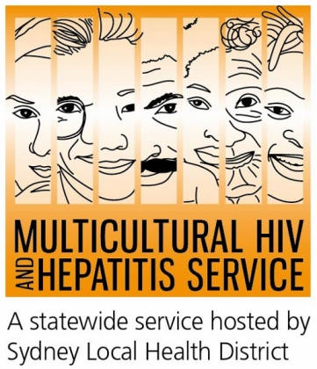

تقرير اعلامي
14 أيار 2015
حملة جديدة تحث القادمين من خلفيات متنوعة على فحص الاصابة بفيروس نقص المناعة
الحملة الجديدة لفحص فيروس نقص المناعة تشجع القادمين من خلفيات ثقافية و لغوية متنوعة على التحقق من وضعهم فيما يخص فيروس نقص المناعة. تجمع الحملة (1- 7 حزيران) بين ترويج الفحص و الجولات الموسيقية “#EASYTOUR” و تهدف الى رفع مستوى الوعي بأهمية فحص فيروس نقص المناعة.
أصبحت عملية فحص فيروس نقص المناعة الان اسهل و اسرع من السابق، وفقا الى المدير الصحي لولاية نيو ساوث ويلز د. كيري شانت .
"قامت الحكومة بتطويرات هامة لجعل عملية الفحص اسهل و اسرع عن طريق الجمع بين مستوى عالي و امن و مبتكر لخدمات فحص فيروس نقص المناعة مثل فحص فيروس نقص المناعة السريع ، العيادات السريعة ، عيادات بعد ساعات العمل و زيارت المرضى بدون مواعيد ، نتائج فحص سريعة و حجز المواعيد عن طريق الانترنت ، كلها وجوه لعهد جديد لفحص فيروس نقص المناعة في نيو ساوث ويلز. يمكن للأشخاص طلب الفحص من طبيب العائلة ايضا".
"زيادة معدلات الفحص شيئ حيوي لأن فيروس نقص المناعة ينتقل عموما عن طريق الأشخاص الذين لا يعلمون انهم مصابون به" قال د. شانت.
تقدم هذه التطورات فرص كبيرة للناس القادمين من خلفيات ثقافية و لغوية متنوعة ، وفقا لجابريال ستاكبول المديرة بالوكالة لوحدة خدمة فيروس نقص المناعة والتهاب الكبد الفايروسي للجاليات الأثنية ((MHAHS.
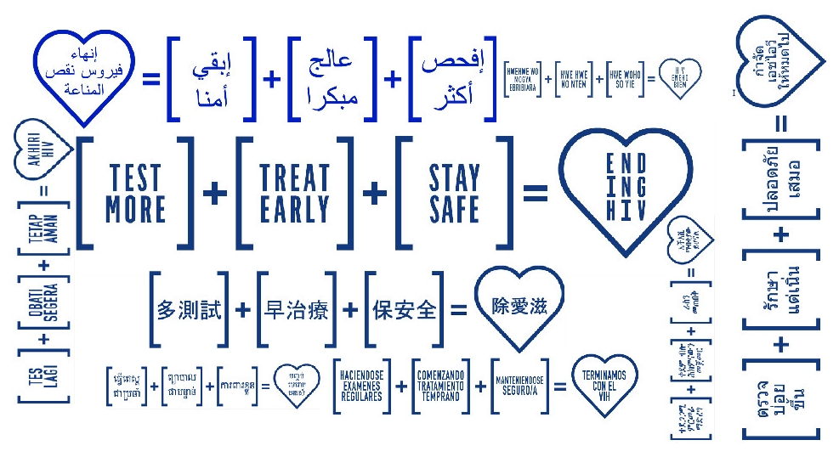
"نحن متحمسون للتطورات الجديدة في خدمات فحص فيروس نقص المناعة و نرحب برسالة الحملة الأضافية باللغات المختلفة. يمكننا الان الترويج لرسالة الحملة بما يلائم الجاليات المختلفة. ان اشراك الجاليات من خلال مبادراتهم الخاصة هو الطريق الوحيد لضمان ان تكون هذه الحملات ملائمة و شاملة" تقول السيدة ستاكبول.
واجه الفنان جستن شياو ، 22 سنة ، تمييز ضده كنتيجة لأصابته بفيروس نقص المناعة. شخّص جستن ان وصمة العار هي واحدة من اهم التحديات التي تواجه انتشار فحص فيروس نقص المناعة.
"هناك وصمة عار اجتماعية حقيقة مرادفة لفيروس نقص المناعة، يراك بعض الناس على انك تهديد لحياتهم الخاصة و هذا مؤلم جدا. وصمة العار تثبط عزمك عن عملية الفحص. اتمنى ان تساعد قصتي على حماية الاشخاص الاخرين من المرور بتجارب مماثلة" قال السيد شياو.
يبقى الوعي بفيروس نقص المناعة و مرض الايدز قليل في كثير من الجاليات القادمة من ثقافات و لغات متنوعة، تعني وصمة العار الملاصقة لفيروس نقص المناعة انه من الصعب الحديث عنه و تسبب القلق من الفحص بالأضافة الى الخوف من التشخيص من المرض. يقلق الناس ايضا على الخصوصية مما يمنع البعض عن فحص فيروس نقص المناعة، و خاصة اشخاص من مجتمعات لديها مستويات عالية من وصمات العار المرادفة للفيروس و التمييز ضده.
تنفذ ((MHAHS المتمركزة محليا في سيدني العديد من المبادرات خلال اسبوع فحص الفيروس. فبالأضافة الى تنفيذ حملة اعلامية للجاليات بثمانية لغات، بالاشتراك مع دائرة الصحة المحلية لجنوب غرب سيدني، تقوم بتنظيم منتدى لفيروس نقص المناعة بعنوان القضاء على فيروس نقص المناعة: ضمان عدم اهمال القادمين من خلفيات ثقافية و لغوية مختلفة، ودعم تصنيع حافلة خاصة لفحص فيروس نقص المناعة بدون موعد مسبق في منطقة روكديل.
ان معادلة حملة انهاء فيروس نقص المناعة المتعددة اللغات تروج الى ثلاثة خطوات لأنهاء انتشار الفيروس بحلول 2020 .
افحص أكثر- يحتاج الكثير منا الى أخذ الفحص و لمرات اكثر ، لأن هذه هي الطريقة الوحيدة لتقليل العدوى الغير مشخصة و زيادة الحصول على العلاج حيث يعتمد عدد المرات على نمط الحياة و السلوك الجنسي.
يتوفر فحص الفيروس بصورة مجانية و سرية في عيادات الصحة الجنسية المنتشرة في استراليا. لا يطلب منك الكشف عن اسمك او تقديم بطاقة الميديكير Medicare عند زيارتك لهذه العيادات.
عالج مبكرا- تعود التطورات في علاجات الفيروس بالفوائد الصحية للمصابين به و يمكنها تقليل اثار الفيروس في اجسامهم الى مستوى غير محسوس. وهذا يقلل و بصورة كبيرة احتمالية انتقال الفيروس.
ابقى امنا – يبقى العازل المطاطي و استراتيجيات تقليل الخطر محورية لمكافحة الفيروس لذا يجب على الاشخاص مواصلة الاخذ بثقافة الجنس الامنة.
ينتشر فيروس نقص المناعة غالبا عن طريق الاتصال الجنسي غير المحمي ، يعتبر العازل المطاطي واحدا من اهم وسائط منع انتشار الفيروس.
تشجع الحملة الناس على اظهار دعمهم عن طريق الارسال #EASYTOUR على مواقع التواصل الاجتماعي.
لا يوجد في الوقت الحالي علاج أو لقاح لفيروس نقص المناعة و مرض الايدز و لكن توجد ادوية فعالة تبطأ و بصورة كبيرة تأثير الفيروس على جسم المصاب.
لمزيد من المعلومات عن فحص فيروس و مرض نقص المناعة المجاني و المجهول الهوية ، يرجى الأتصال بعيادة الصحة الجنسية الخاصة بمحلتك و المدرجة تحت عنوان “sexual” في دليل الهاتف “White Pages”. للاتصال بأحدى الخدمات من خلال خدمة الترجمة الهاتفية ، يمكنك الأتصال بالرقم 131 450 من اي مكان في استراليا و بكلفة مكالمة محلية. جميع المناقشات من خلال خدمة المترجمين تكون دائما سرية و تحمي خصوصية المصاب .
فيما يلي بعض عيادات الصحة الجنسية الرئيسية في استراليا :
نيو ساوث ويلز سدني (02) 9382 7440
ليفربول (02) 9827 8022
فيكتوريا ملبورن (03) 9347 0244
جنوب استراليا اديلايد (08) 8226 6025
كوينزلاند برزبن (07) 3227 8666
------النهاية-------
للحصول على معلومات اخرى أو مقابلات اعلامية ، يرجى الأتصال على الرقم 02-9515 1241
عن فيروس نقص المناعة و مرض الايدز
ان الايدز مرض يتسبب من فيروس يسمى فيروس نقص المناعة يصيب الرجال ، النساء و الاطفال من كل الخلفيات ، البلدان و الأديان.
حسب البرامج المشتركة للأمم المتحدة عن فيروس نقص المناعة و مرض الايدز (UNAIDS) هناك حوالي 35 مليون شخص يعيشون مع الفيروس في نهاية عام 2013. في استراليا كان هناك اكثرمن 26 ألف شخص يعيشون مع التهاب الفيروس المشخص في 2013. شكلت نسبة الاشخاص القادمين من خلفيات ثقافية و لغوية متنوعة 40 بالمائة من التشخيصات في استراليا في عام 2013 .
عن خدمات MHAHS (وحدة خدمة فيروس نقص المناعة والتهاب الكبد الفايروسي للجاليات الأثنية)
ان وحدة خدمة فيروس نقص المناعة والتهاب الكبد الفايروسي للجاليات الأثنية تابعة لمنطقة سيدني الصحية المحلية و لديها موظفين ناطقين بأكثر من 20 لغة بضمنها العربية و الذين يوفرون الدعم للأشخاص المصابين بفيروس نقص المناعة في نىو ساوث ويلز ، هؤلاء الموظفون ملزمون بقوانين متشددة لحماية خصوصية الاشخاص الذين يدعمونهم ، الخدمة مجانية و لا تحتاج الى كشف هوية من اي نوع. يمكن الاتصال بالخدمة على الرقم 02 9515 1234.

